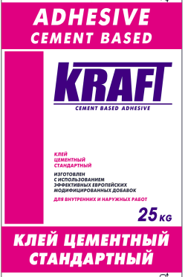
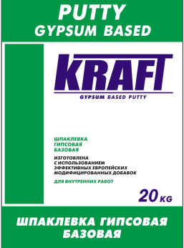
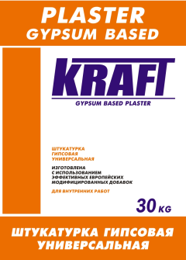
Россия, 454078, г. Челябинск, ул. Дзержинского, д. 104
Р/С 4070281190530002674,
К/С 30101810400000000779,
БИК 047501779
Василевский филиал ОАО
«Челябинвестбанк» г. Челябинск
Тел: 8(351)239-03-16

Общество с Ограниченной Ответственностью Производство Строительных Материалов. «Крафт»
_______________________________________________________________________
Прайс
Наименование | Вес | Розница (до 5 тонн) | Опт  (от 5 тонн) | Цена для представителей
Кладочная смесь | 25 кг | 120,00 | 110,00 | 105,00
Цементно – песчаная смесь | 25 кг | 100,00 | 90,00 | 85,00
Штукатурка цементная универсальная | 25 кг | 155,00 | 145,00 | 140,00
Штукатурка гипсовая универсальная | 30 кг | 216,00 | 206,00 | 201,00
Клей плиточный универсальный | 25 кг | 150,00 | 140,00 | 135,00
Клей цементный стандарт | 25 кг | 130,00 | 120,00 | 115,00
Клей для ячеистого бетона | 25 кг | 150,00 | 140,00 | 135,00
Шпатлевка базовая гипсовая белая | 20 кг | 220,00 | 210,00 | 205,00
Шпатлевка финишная цементная серая | 20 кг | 235,00 | 225,00 | 220,00
Шпатлевка финишная цементная белая | 20 кг | 260,00 | 250,00 | 245,00
Стяжка для пола | 25 кг | 150,00 | 140,00 | 135,00
Перлит | 1 кг | 50,00 | 50,00 | 50,00
Песок сухой, сеяный, мытый | 25 кг | 75,00 | 73,00 | 71,00
Отсев песка фракция от 1,25-3 | 1тонна | 500,00 | 500,00 | 500,00
Цемент ПЦ400Д20 | 50 кг | 170,00 | 170,00 | 165,00
Цемент ПЦ40Д20 МКР | 1тонна | 3400,00 | 3400,00 | 3300,00
Цемент ПЦ500 ДО навал | 1 тонна | 4500,00 | 4500,00 | 4500,00
Цемент ПЦ500 ДО МКР | 1 тонна | 4800,00 | 4800,00 | 4800,00
Цемент ПЦ500 ДО | 50 кг | 240,00 | 240,00 | 240,00

Генеральный директор
ООО ПСМ «Крафт» Ж.Э. Кургина
Исполнитель: Анна 8-919-123-14-12 ICQ 692125478
Сайт: www.kraft174.ru

Каждый заказ обсуждается индивидуально!

